
Landträningsläger på Lingvallen
27-28 december 2011

Då var det dags för träningsläger på Lingvallen. Det finns tre olika hallar. En ”vanlig” gymnastiksal, en grophal med studsmatta och andra redskap och en sal med speglar där man kan träna koreografi och dans. Både boende och matsal ligger på lägerområdet. Vill man veta mer om stället så gå in på http://www.lingvallen.se.

Hoppare från tävlingsgrupperna Grön, Röd och USMelitgruppen är välkomna att anmäla sig till lägret.

Lägeravgiften är 730 kr.

Tider:
- Samling på Lingvallen (Skälderviken) 10.00 på tisdag den 27/12 . Det tar ca en timme att köra från Lund. Ett tips är att samåka. Vägbeskrivning skickas ut via mail senare.
- 15.00 har vi tränat klart och det är dags att åka hem igen (onsdag 28/12).
Anmäl dig genom att skicka ett mail med nedanstående uppgifter till Sanna, Sanna.wallertoft@skposeidon.se. Vi vill ha din anmälan senast den torsdag den 15 december.

Följande information måste finnas med i din anmälan:
- Hopparens namn
- Telefonnummer
- Ev. övrigt (allergi/särskild kost)
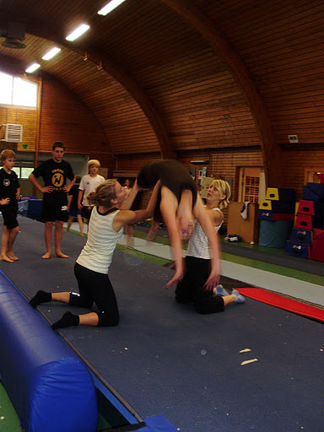
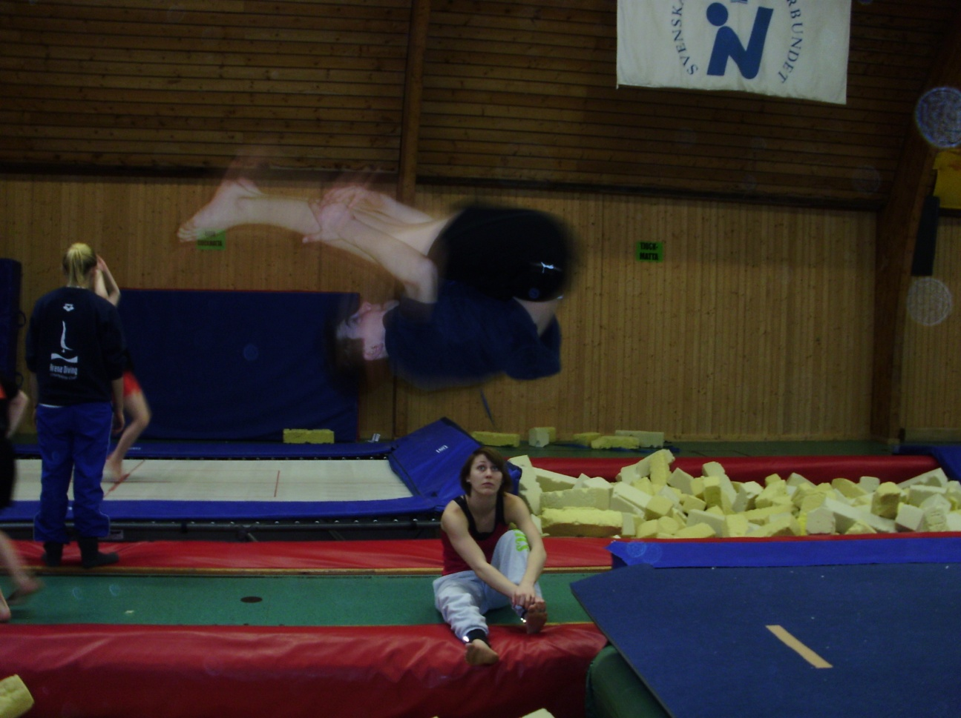

”Spök?”- Marcus tränar på volt bakåt Elin tränar på ”flickis”
- Lingvallen 2011 - Lingvallen 2010

